“Escuela de Educación Técnica N° 53 “Juan Domingo Perón”
Unidad 1 – Taller – 3° Año del 2° Ciclo

INSTALACIONES ELECTROMECANICAS

PLANOS ELECTRICOS
Un plano eléctrico es la representación de los diferentes circuitos que componen y definen las características de una instalación eléctrica y donde se detallan las particularidades de los materiales y dispositivos existentes.
La instalación eléctrica se puede representar sobre uno o varios planos diferentes.
Para representar estos planos pueden utilizarse diferentes tipos de esquemas eléctricos normalizados y estandarizados, entendiendo como esquema eléctrico el conjunto de conexiones y relaciones eléctricas coherentes mediante símbolos de los componentes de un sistema eléctrico.
Los símbolos se utilizan para representar máquinas, partes de una instalación, dispositivos, etc. Si no existe un símbolo normalizado para el elemento que se necesita representar, pueden utilizarse figuras detalladas u otras representaciones, siempre que se indique su significado.
Los trazos o líneas representan conexiones eléctricas, uniones mecánicas, condiciones de dependencia entre elementos o agrupamientos de diversos elementos. Pueden ser gruesos, finos, continuos o discontinuos.

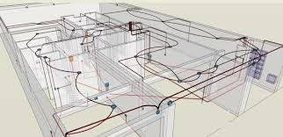
Profesor: SOSA GUSTAVO GABRIEL
Esquema o Diagrama Unifilar
En este tipo de esquemas eléctricos, cada circuito se representa por una única línea en la que se incluyen todos los conductores.
El número de conductores del circuito se representa por un número o por trazos sobre la línea que representa el circuito, un trazo por cada conductor
Ejemplos de Diagramas unifilares, componentes:

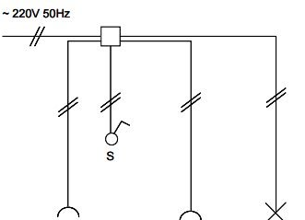

El Diagrama nos representa una Entrada de Alimentación, Medidor, Tableros Y Circuitos
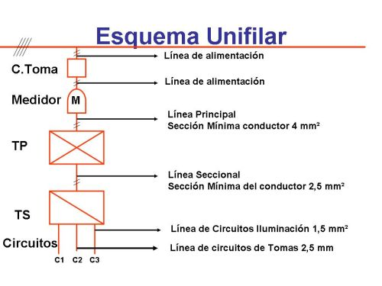
Profesor: SOSA GUSTAVO GABRIEL
“Escuela de Educación Técnica N° 53 “Juan Domingo Perón”
Taller – 3° Año del 2° Ciclo

Medidores
Los medidores eléctricos permiten determinar distintas magnitudes eléctricas, entre ellas el consumo por KWH. El medidor monofásico es utilizado para conexiones monofásicas, que alimentan potencias inferiores a 10 KWH. La conexión monofásica cuenta con dos cables de ingreso. (Fase y Neutro) y un conductor de Descarga Tierra
Se representa en el diagrama unifilar como (M)

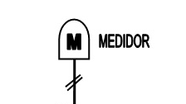
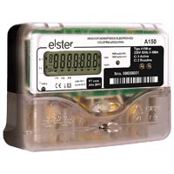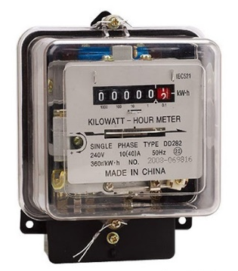

Tableros de Conexión y Distribución
Según su ubicación en la instalación eléctrica, los tableros eléctricos se clasifican en:
- Tablero principal de distribución: Este tablero está conectado a la línea eléctrica principal y de él se derivan los circuitos secundarios. Este tablero contiene el interruptor principal.
- Tableros secundarios de distribución: Son alimentados directamente por el tablero principal. Son auxiliares en la protección y operación de sub-alimentadores.
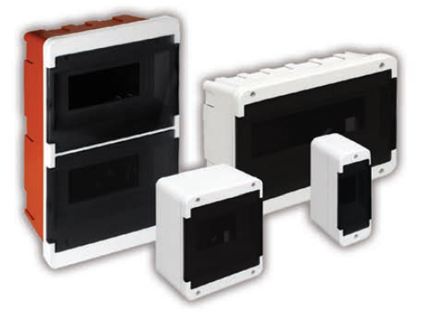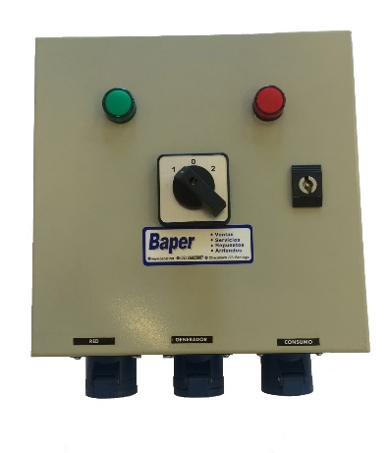
- Tableros de paso: Tienen la finalidad de proteger derivaciones que por su capacidad no pueden ser directamente conectadas alimentadores o subalimentado res. Para llevar a cabo esta protección cuentan con fusibles.
- Gabinete individual del medidor: Este recibe directamente el circuito de alimentación y en él está el medidor de energía desde el cual se desprende el circuito principal.
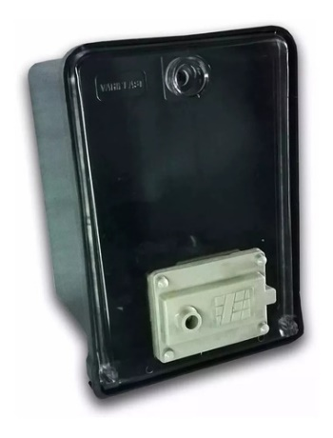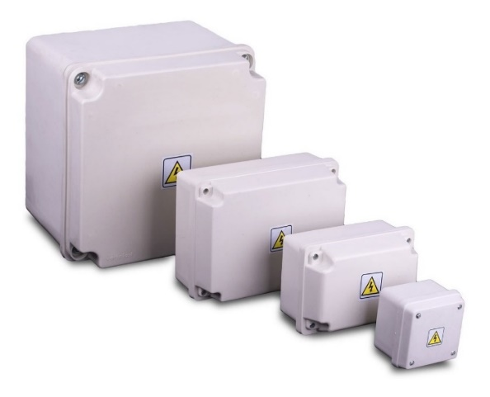
“Escuela de Educación Técnica N° 53 “Juan Domingo Perón”
Taller – 3° Año del 2° Ciclo

SIMBOLOGIA NORMALIZADA PARA LA UTILIZACION EN PLANOS ELECTRICOS
El plano de instalación eléctrica, es un proyecto que se debe realizar de manera anticipada para poder llevar un control y una buena organización sobre cómo y dónde van a estar ubicadas todas las instalaciones eléctricas que se van a poner en una construcción. Las Simbologías nos muestra específicamente la ubicación de: Apagadores. Contactos Salidas eléctricas. Tendido de cables. Voltaje de las salidas. Circuitos. Tipos de cables. Tipo de interruptor, iluminación cableado cañería Tableros Protecciones etc.

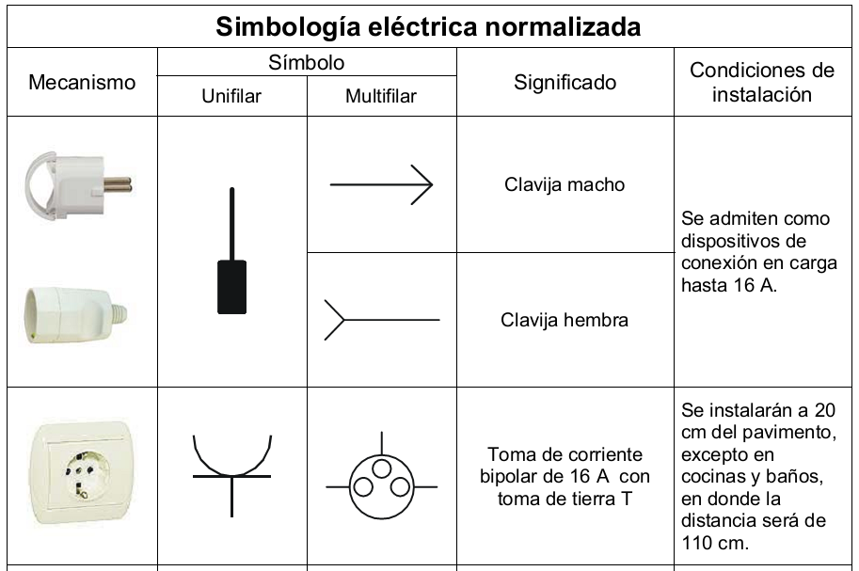
Profesor: SOSA GUSTAVO GABRIEL

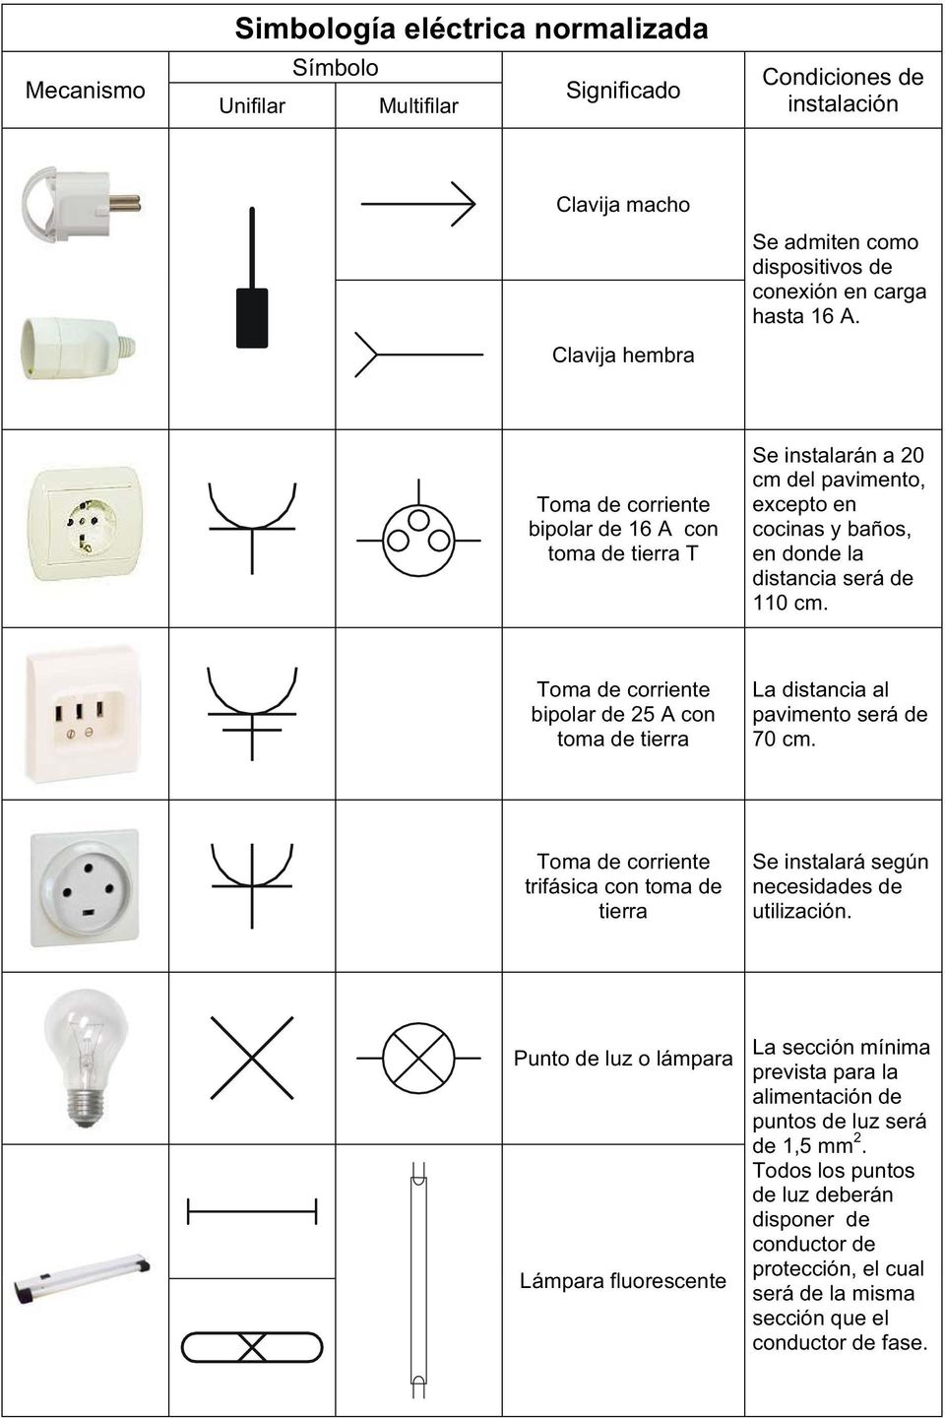
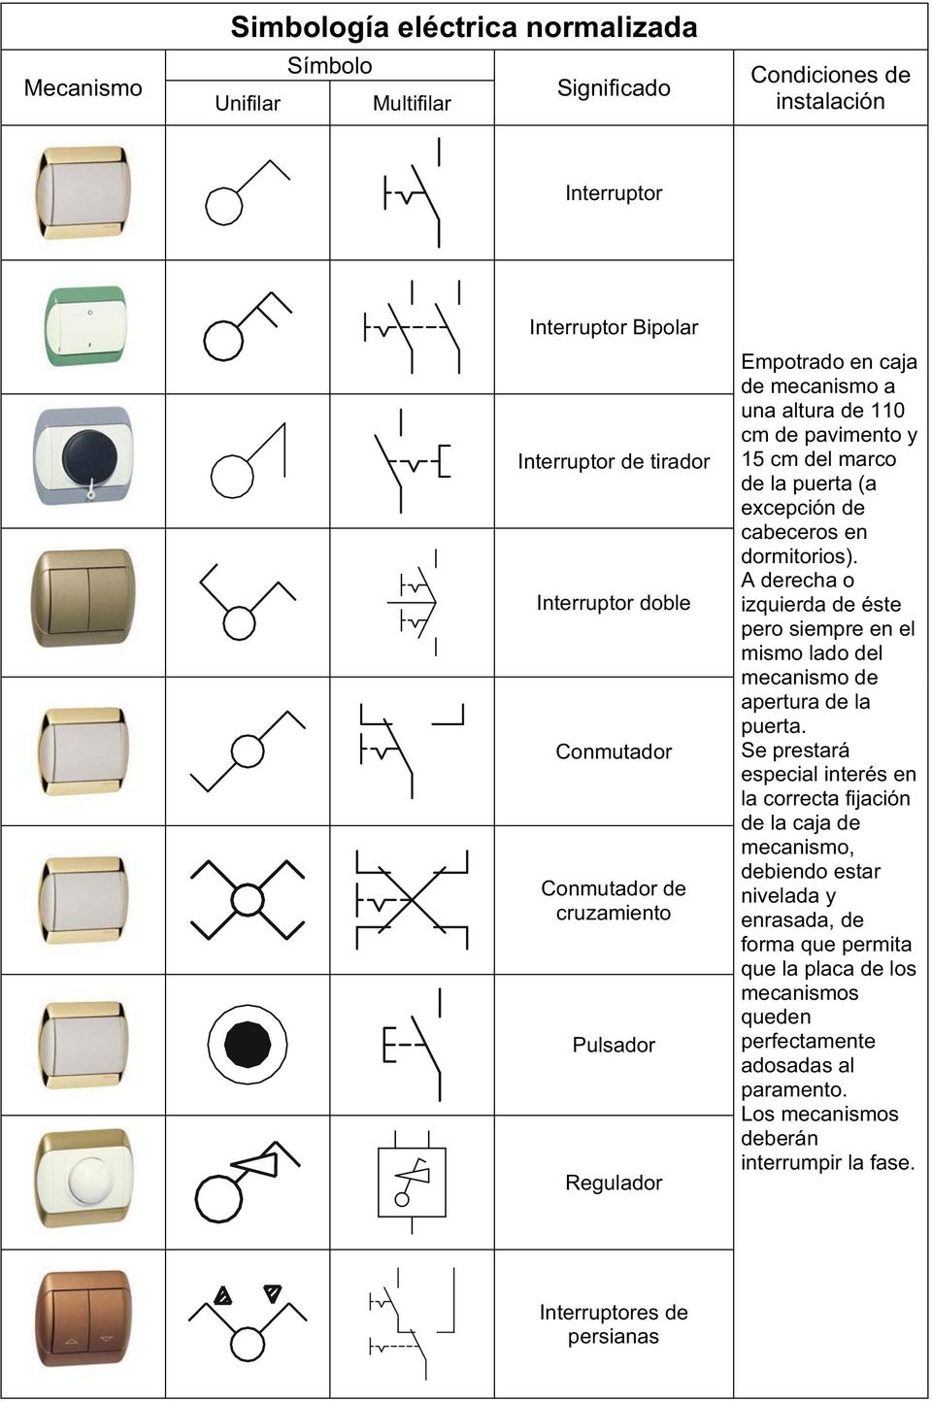
“Escuela de Educación Técnica N° 53 “Juan Domingo Perón”
Circuitos eléctricos – Taller – 3° Año del 2° Ciclo
Sección: INSTALACIONES ELECTROMECANICAS

PRACTICAS EN TALLER

circuito de 1 interruptor con 1 lampara

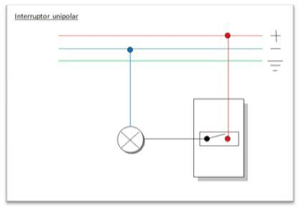

Circuito de 1 interruptor con 1 lámpara y 1 toma corriente
Circuito de llave combinada con 1 lámpara
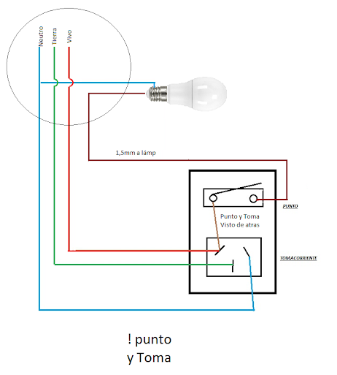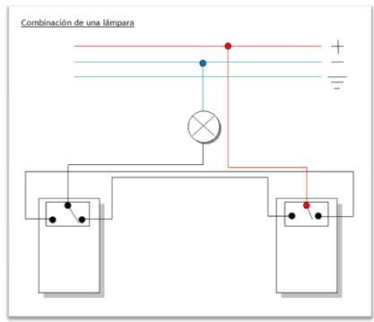
Profesor: SOSA GUSTAVO GABRIEL

“Escuela de Educación Técnica N° 53 “Juan Domingo Perón”
Circuitos eléctricos – Taller – 3° Año del 2° Ciclo
Sección: INSTALACIONES ELECTROMECANICAS

-Circuito combinado con 1 lámpara
-Circuito con 1 interruptor
-Circuito de Toma Corriente
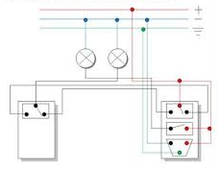

Circuito de Triple combinación con 3 lámparas

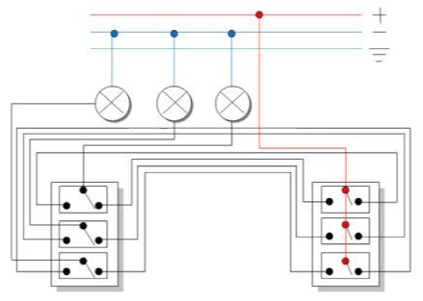
Profesor: SOSA GUSTAVO GABRIEL

“Escuela de Educación Técnica N° 53 “Juan Domingo Perón”
Circuitos eléctricos – Taller – 3° Año del 2° Ciclo
Sección: INSTALACIONES ELECTROMECANICAS II

CONECCIONADO BASICO VIVIENDA FAMILIAR

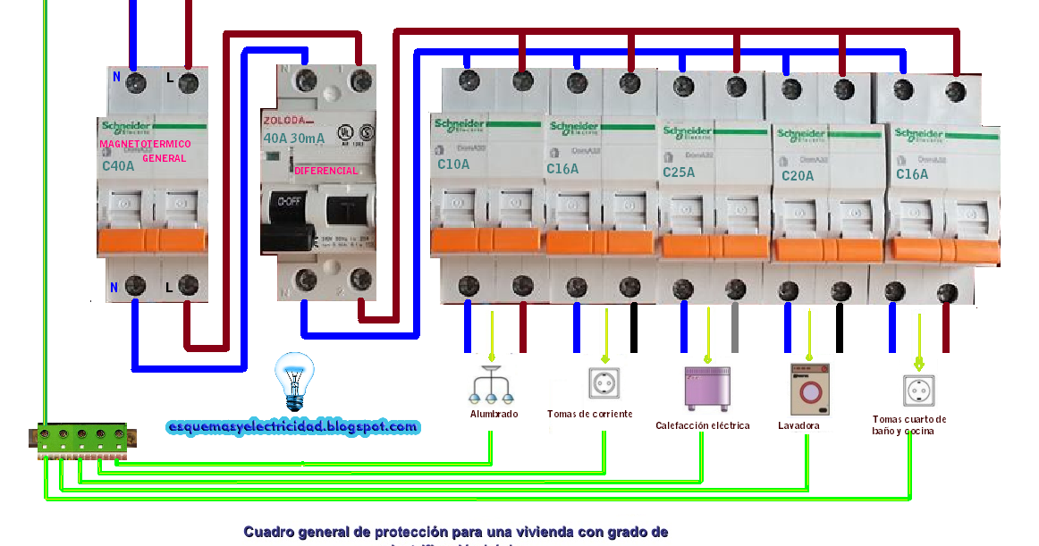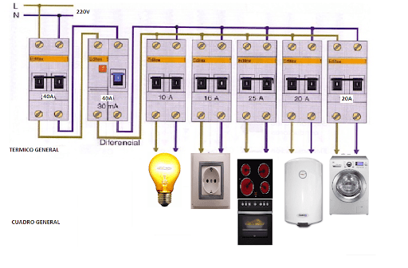
Estos esquemas además del conexionado nos indican que tipo de electrodomésticos y consumos tiene las TMG tengan en cuenta eso a la hora de realizar el conexionado en el Tablero Principal
Profesor: SOSA GUSTAVO GABRIEL
“Escuela de Educación Técnica N° 53 “Juan Domingo Perón”
Circuitos eléctricos – Taller – 3° Año del 2° Ciclo
Sección: INSTALACIONES ELECTROMECANICAS II

EJEMPLOS DEL DESPICE DE CAÑERIA Y CIRCUITOS

Es necesario conocer siempre cuando se comienza a trabajar en las cañerías y cableado a Tener a Mano Plano eléctrico. Cuyos datos del Montaje lo tendrán en Dicho plano.

Profesor: SOSA GUSTAVO GABRIEL

“Escuela de Educación Técnica N° 53 “Juan Domingo Perón”
Instalaciones Eléctricas – Taller – 3° Año del 2° Ciclo

Instalaciones Eléctricas y Montaje
Instalaciones eléctricas son el grupo de elementos tales como: conductores, interruptores, sensores, conexiones, transformadores, canalizaciones y soportes, que transportan energía eléctrica desde un punto de suministro hasta los equipos que se alimentan de ella.
Montaje eléctrico es el proceso que realiza un instalador autorizado para conectar todos los elementos necesarios en una determinada instalación eléctrica. El montaje eléctrico requiere de conocimientos específicos, cualificación profesional, así como de la posesión del carnet que faculta y autoriza a los electricistas profesionales a realizar instalaciones, directamente ligado a la normativa que regula cada tipo de instalación.

TIPOS DE INSTALACIONES ELECTRICAS
- Instalaciones residenciales.
- Instalaciones industriales
- Instalaciones comerciales.
- Instalaciones en edificios, de oficinas o viviendas.
- Hospitales y similares.
- Instalaciones especiales.

Formas de las instalaciones Eléctricas
- De superficie: se encuentran directamente a la vista.
- Empotradas: los conductores no se ven directamente por encontrarse empotrados en muros, suelos, o sobre falsos techos.
- Aéreas: son líneas de conductores que van soportadas por postes o torres, o enganchadas entre edificaciones.
- Subterráneas: instaladas bajo suelos.

